第三节　光的折射



C:\Users\Administrator\Desktop\八上物理（沪科）教案２０１７（外）邬已导ＰＤＦ\八上物理（沪科）教案２０１７（外）邬已导ＰＤＦ\课标要求.TIF

光的折射是重要的光学现象，是理解透镜成像的基础，同时又是解释日常生活中许多光现象的基础。光的折射现象学生比较熟悉，也比较感兴趣，通过对现象的分析，培养学生密切联系实际，运用科学知识来解释一些自然现象的能力，更重要的是激发学生的学习兴趣，提高学生的科学素质，让学生从小崇尚科学，立志献身科学。

C:\Users\Administrator\Desktop\八上物理（沪科）教案２０１７（外）邬已导ＰＤＦ\八上物理（沪科）教案２０１７（外）邬已导ＰＤＦ\教材分析.TIF

教材首先通过图片和生活中的一些光现象提出问题，激发学生的探究欲望，而后让学生通过实验探究，归纳、总结出光的折射规律，最后向学生介绍了生活和自然界中许多光的折射现象。光的折射现象和初步规律是学习以后几节内容的基础，所以本节知识是本章教学的重点之一。本节课的教学重点是探究光的折射规律，通过实验探究培养学生的科学探究能力。本节的教学难点是如何进行实验探究。

C:\Users\Administrator\Desktop\八上物理（沪科）教案２０１７（外）邬已导ＰＤＦ\八上物理（沪科）教案２０１７（外）邬已导ＰＤＦ\教情分析.TIF

根据教学内容的上下承接关系，学生刚学完光的反射，对光的现象已有一些简单的认识，对光学研究中的一些物理量已有初步的了解，如入射角、法线等。新的课程改革理念对学生的能力提出了新的要求，本节教学应体现“学生为主体，教师为主导”的教学思想。通过实验演示、实验探究、启发对比、总结归纳得出规律。在课堂上通过教师的引导，让学生观察教师的演示实验，分组自主进行实验探究，使学生在头脑中有清晰的表象，以具体生动的感性认识为基础掌握知识，而不是生硬地死记硬背，同时在观察中培养能力，开展思维训练，重视知识的应用。

C:\Users\Administrator\Desktop\八上物理（沪科）教案２０１７（外）邬已导ＰＤＦ\八上物理（沪科）教案２０１７（外）邬已导ＰＤＦ\学情分析.TIF

学生是教学活动的主体，要使学生从“学会”转化成“会学”，教师在教学中要注意对学生学法的指导，根据本节的内容特征，教师在做演示实验时，要引导学生如何去观察实验，如何积极地进行实验探究，如何从中发现规律和归纳总结规律。本节采用观察、对比、分析的学习方法，让学生主动获取知识，再通过思考讨论，总结归纳出光的折射规律，最后让学生应用折射规律解释一些自然现象，培养学生爱科学、用科学的兴趣，提高学生的学习兴趣。

C:\Users\Administrator\Desktop\八上物理（沪科）教案２０１７（外）邬已导ＰＤＦ\八上物理（沪科）教案２０１７（外）邬已导ＰＤＦ\教学目标.TIF

知识与技能

1．了解光的折射现象。

2．了解光从空气射入水中或其他介质中时的偏折规律。

3．了解光在发生折射时，光路的可逆性。

过程与方法

1．通过观察，认识折射现象。

2．体验由折射引起的错觉。

情感、态度与价值观

1．初步领略折射现象的美妙，激发学生探索自然现象的兴趣。

2．培养学生在学习中的交流、团结和协作的精神。

C:\Users\Administrator\Desktop\八上物理（沪科）教案２０１７（外）邬已导ＰＤＦ\八上物理（沪科）教案２０１７（外）邬已导ＰＤＦ\重点难点.TIF

重点

光的折射和光的折射规律的推导。

难点

光的折射规律的应用。

C:\Users\Administrator\Desktop\八上物理（沪科）教案２０１７（外）邬已导ＰＤＦ\八上物理（沪科）教案２０１７（外）邬已导ＰＤＦ\教学准备.TIF

激光笔、光的折射演示装置、水槽、CAI课件；玻璃砖、玻璃杯、铅笔、碗、小石头。

C:\Users\Administrator\Desktop\八上物理（沪科）教案２０１７（外）邬已导ＰＤＦ\八上物理（沪科）教案２０１７（外）邬已导ＰＤＦ\教学设计.TIF

一、创设情景，引入新课

演示：如图，在杯中放入铅笔，从侧面看，铅笔好像向上折断了。

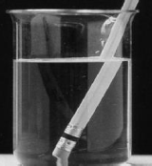

二、新课教学

(一)光的折射

问题：我们已经学习了光的直线传播现象、反射现象，以及光在反射时所遵循的规律——光的反射定律。这些现象都是光在同种均匀介质中传播的现象。那么光从一种介质斜射入另一种介质时又将如何传播呢？

教师利用演示实验让学生观察光的折射现象。

学生观察现象，回答问题。

1．光从空气斜射入水中，传播方向是否改变呢？

2．光从空气斜射入水中，如果改变方向，是向界面偏折呢？还是向法线偏折？

教师总结：

光从一种物质斜射入另一种物质时，传播方向通常会发生偏折，这种现象叫做光的折射。

教师演示：改变入射角度，看看光的折射有何规律。

光折射时，折射光线、入射光线与法线在同一平面内；折射光线和入射光线分别位于法线的两侧，折射角随入射角的增大而增大，随入射角的减小而减小。

学生观察、总结：

光从空气斜射入水中或其他介质中时，折射光线向法线偏折。

(二)用光的折射解释一些现象

1．盛了水的碗，看上去好像变浅了

[分析]如图所示，从碗底*S*点发出的光线，由水进入空气时，在水面上会发生折射，折射角大于入射角，折射光线进入人眼，人眼逆着折射光线的方向看去，觉得这些光线好像是从它们反向延长线交点*S*′发出来的。*S*′就是*S*的虚像，*S*′比*S*距水面的距离近。所以，人看上去盛水的碗底好像变浅了。

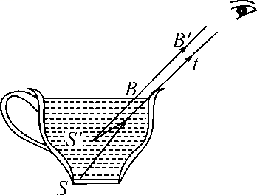

2．放在杯底刚好看不见的小石头，加上水又会看得见。

[分析]在未加水之前的小石头*S*点，射入人眼的这部分光，会被杯的边沿挡住，如图甲所示。射向其他方向的光线，也没有射进入的眼睛，所以，人眼看不见小石头。当水加到一定程度时，*S*点从水射入空气时，在水面发生折射，折射角大于入射角，折射光线进入人眼。如图乙所示，人可以看见小石头，其实，人看到的只是小石头的虚像。

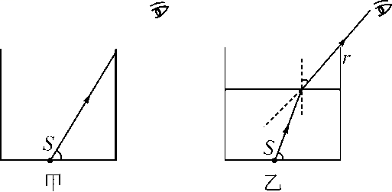

三、课堂小结

师生一起回顾光的折射的特点和规律。

C:\Users\Administrator\Desktop\八上物理（沪科）教案２０１７（外）邬已导ＰＤＦ\八上物理（沪科）教案２０１７（外）邬已导ＰＤＦ\板书设计.TIF

第三节　光的折射

1．光的折射

光从一种物质斜射入另一种物质时，传播方向通常会发生偏折，这种现象叫做光的折射

2．光的折射规律

光折射时，折射光线、入射光线与法线在同一平面内；折射光线和入射光线分别位于法线的两侧，折射角随入射角的增大而增大，随入射角的减小而减小

注：当光从空气斜射入其他透明介质时，入射角大于折射角；当光从其他透明介质斜射入空气时，入射角小于折射角